INSTITUTO TECNOLÓGICO DE COSTA RICA I SEMESTRE 2020
INGENIERÍA EN COMPUTACIÓN
IC-4700 LENGUAJES DE PROGRAMACIÓN
JOSEPH TENORIO PEREIRA, 2019064588

DOCUMENTACIÓN TAREA PROGRAMADA - EIFFEL
JSON

- Instrucciones para ejecutar el programa

Una vez abierto el proyecto de Eiffel Studio adjuntado a esta documentación (incluido en la carpeta de nombre “JSONHandler”), basta con iniciar la ejecución del mismo desde el botón “run” para abrir una consola dentro del ciclo iterativo de ejecución del programa. Dicha consola debería verse así:

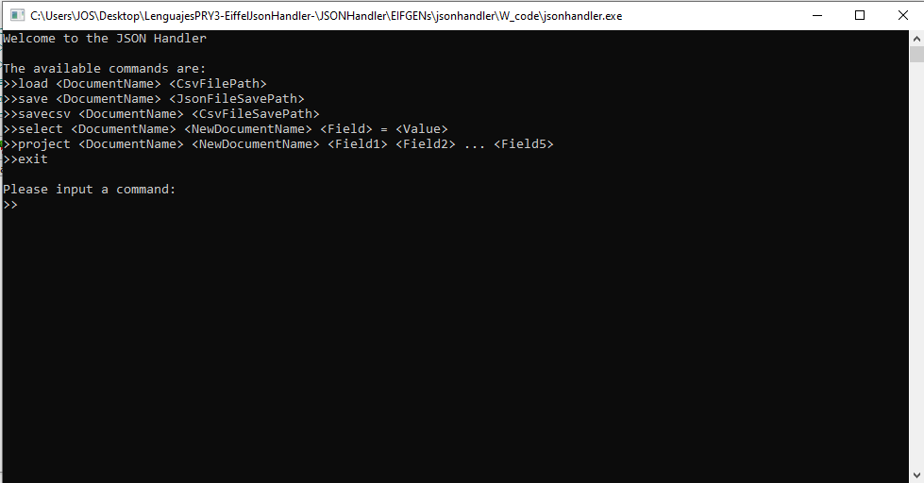

En cuanto al uso del programa, este se realiza por medio de los 6 comandos mostrados en la consola. Cada comando inicia con una palabra clave y los prosiguientes paramétros del comando, cuyo nombre se indica entre los caracteres “<>”. Cabe resaltar que el correcto funcionamiento del programa requiere el usuario siga el formato mostrado en consola en cuanto a espacios, signos especiales y cantidad de parametros. A continuación se incluye una breve descripción de cada comando:

- load <DocumentName> <CsvFilePath>
Carga en el programa un documento JSON a partir del archivo .csv indicado a partir del directorio <CsvFilePath>. Dentro del programa, dicho documento JSON se identifica por el nombre dado en <DocumentName>

- save <DocumentName> <JsonFileSavePath>
Dado un documento JSON previamente cargado en el programa e identificado por el nombre <DocumentName>, dicho documento es guardado en el formato JSON en el archivo indicado por el directorio <JsonFileSavePath>. Este archivo debe contar con la extensión .json

- savecsv <DocumentName> <CsvFileSavePath>
Dado un documento JSON previamente cargado en el programa e identificado por el nombre <DocumentName>, dicho documento es guardado en el formato CSV en el archivo indicado por el directorio <JsonFileSavePath>. Este archivo debe contar con la extensión .csv

- select <DocumentName> <NewDocumentName> <Field> = <Value>
Dado un documento JSON previamente cargado en el programa e identificado por el nombre <DocumentName>, se seleccionan aquellas filas o sub-documentos que cumplan que la llave <Field> corresponda con el valor <Value>. Estas filas son agrupadas en un nuevo documento JSON identificado por <NewDocumentName>.

- project <DocumentName> <NewDocumentName> <Field1> <Field2> ... <Field5>
Dado un documento JSON previamente cargado en el programa e identificado por el nombre <DocumentName>. Se crean copias de sus respectivas filas o sub-documentos, pero dichos sub-dcoumentos contienen úncamente los valores correspondientes a las llaves dadas en los parametros <Field1> <Field2> ... <Field5>. Estas nuevas filas son agrupadas en un nuevo documento JSON identificado por <NewDocumentName>. Se debe dar minímo una llave a proyectar hasta un máximo de 5, y todas las llaves deben estar presentes en los sub-documentos originales.

- exit
Se finaliza la ejecución del programa.

- Corridas de prueba

Pruebas | Comentario sobre resultado obtenido
>> load eq Equipos.csv | Correcto
>> save eq eq.json | Correcto
>> select eq eq2 alojamiento = Edificio A1 | Correcto
>> savecsv eq2 eq.csv | Correcto
>> project eq eq3 equipo pais | Correcto
>> save eq3 eq3.json | Correcto
>> load int Integrantes.csv | Correcto
>> select int int2 primeraVez = true | Correcto
>> project int2 int3 nombre apellidos fechaNac | Correcto
>> save int3 int3.json | Correcto
>> savecsv int3 int3.csv | Correcto
>> load prod Productos.csv | Correcto
>> select prod prod2 linea = Ships | Correcto
>> project prod2 prod3 codigo nombre precio | Correcto
>> save prod3 prod3.json | Correcto
>> save prod3 prod3.csv | Correcto
>> exit | Correcto

- Comentarios finales

A modo de cierre, a partir de las pruebas realizadas se determina que se implementaron de manera correcta todas las funcionalidades esperadas del programa. Además, se da por adecuada la adecuada la interfaz provista para el acceso a dichas funcionalidades dentro del programa. En cuanto limitaciones encontradas durante el desarrollo del presente proyecto, la mayoría de ellas provino de la poca familiridad que se tenía con el lenguaje Eiffel y la librería JSON del mismo. Dichas limitaciones se vieron también agravadas por la dificultad de encontrar recursos en línea al respecto, más allá de la propia documentación de Eiffel. En el caso de la librería JSON, los únicos recursos que se lograron consultar y fueron de utilidad corresponden a la misma documentación interna de los métodos y clases de la misma. Fuera de estos últimos, hubo una dependencia de la intuición y el método de prueba y error para conocer el funcionamiento de la librería.

- Directorio con documentación
La tarea debe ser entregada presentando un archivo comprimido (ZIP, RAR, TGZ) que incluya un directorio con la siguiente estructura:
SuApellido_SuNombre_TP3 (directorio)
Archivo_de_documentación
Proyecto EIFFEL con el programa
Archivos_adicionales
Para evitar problemas con los ejecutables, elimine el subdirectorio EIFGENS del proyecto EIFFEL antes de incluirlo en la entrega. Eso reduce enormemente el tamaño del archivo y los elementos borrados son rápidamente recompilados por Eiffel Studio.

- Entrega
Enviar la tarea a la direccion josee.arayamonge@gmail.com. Use “SuApellido_SuNombre_TP3” como asunto del mensaje.

